# МИНИСТЕРСТВО ЦИФРОВОГО РАЗВИТИЯ, СВЯЗИ И МАССОВЫХ КОММУНИКАЦИЙ РОССИЙСКОЙ ФЕДЕРАЦИИ

Ордена Трудового Красного Знамени федеральное государственное бюджетное образовательное учреждение высшего образования

«Московский технический университет связи и информатики» (МТУСИ)

Кафедра «Корпоративные информационные системы»

Лабораторная работа №2 по дисциплине

«Основы программирования в корпоративных информационных системах»

|  |  |
| --- | --- |
| Выполнил: | студент группы БВТ2205 Кудинов А.С. |
| Проверил: | Колобенина Д.С. |

Москва, 2024

# Ход работы

1. С помощью Синтакс-помощника выбрать по 4 метода для типов Строка, Число, Дата. Проверить и проанализировать результаты работы.

2. Решить задачи:

2.1. Преобразовать строку из формата «иВаноВ П.и.» в формат «Иванов П.И.». Реализовать универсальный алгоритм, то есть он должен работать для любой ФИО, заданной в переменную.

2.2. Вычислить выражение sin(ln x) / х2, где х – задается в переменной

2.3. Найти год, заданный строкой и датой. Пример: «20220901000000» и ‘20220901000000’ – результат «2022».

2.4. Убрать абсолютно все знаки препинания из стиха: «Точка ставится в конце. Правда же, подружки? Если точки на лице, Их зовут веснушки.»

2.5. Из стихотворения 2.4 с каждой строки получить по N символов.

2.6. Используя символы Unicode вывести строку «Платформа 1С: Предприятие 8.3».

2.7. Вычислите выражение: sin2a + cos2a – 2*a7, где, а – задается в переменной

2.8. Вычислить a / b – целую и дробную части

2.9. Из одной и той же даты получить начало и конец года, квартала, месяца, недели, дня, часа, минуты

2.10. Определить каким по счету днем в году является дата (задается студентом на его выбор).

# Выполнение

1. С помощью Синтакс-помощника выбрать по 4 метода для типов Строка, Число, Дата. Проверить и проанализировать результаты работы.

# 

Рисунок 1 – код для задания 1

# Результат запуска кода

# 

Рисунок 2 – результат запуска кода 1 часть

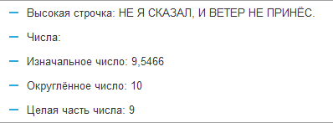

Рисунок 3 – результат запуска кода 2 часть

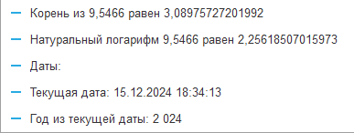

Рисунок 4 – результат запуска кода 3 часть



Рисунок 5 – результат запуска кода 4 часть

2.1. Преобразовать строку из формата «иВаноВ П.и.» в формат «Иванов П.И.». Реализовать универсальный алгоритм, то есть он должен работать для любой ФИО, заданной в переменную.

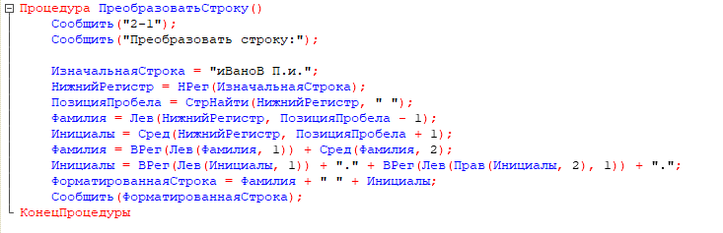

Рисунок 6 – код для задания 2.1

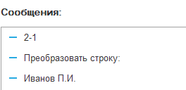

Рисунок 7 – результат запуска кода для задания 2.1

2.2. Вычислить выражение sin(ln x) / х2, где х – задается в переменной

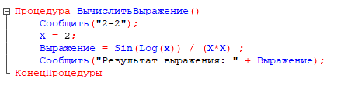

Рисунок 8 – код для задания 2.2

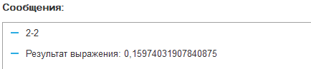

Рисунок 9 – результат запуска кода для задания 2.2

2.3. Найти год, заданный строкой и датой. Пример: «20220901000000» и ‘20220901000000’ – результат «2022».

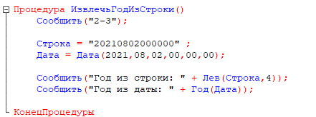

Рисунок 10 – код для задания 2.3

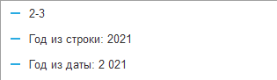

Рисунок 11 результат запуска кода для задания 2.3

2.4. Убрать абсолютно все знаки препинания из стиха: «Точка ставится в конце. Правда же, подружки? Если точки на лице, Их зовут веснушки.»

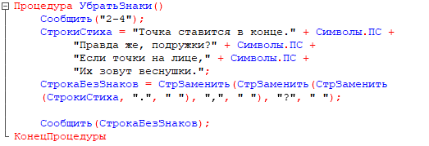

Рисунок 12 – код для задания 2.4

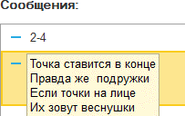

Рисунок 13 – результат запуска кода для задания 2.4

2.5. Из стихотворения 2.4 с каждой строки получить по N символов.

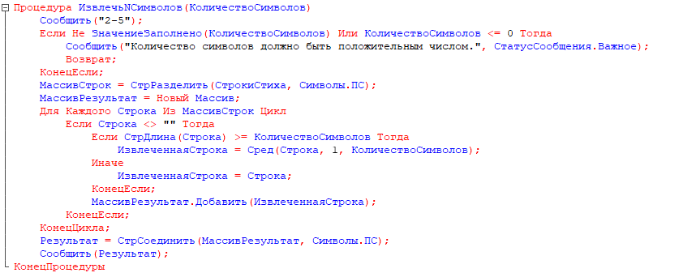

Рисунок 14 – код для задания 2.5

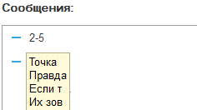

Рисунок 15 – результат запуска кода 2.5

2.6. Используя символы Unicode вывести строку «Платформа 1С: Предприятие 8.3».

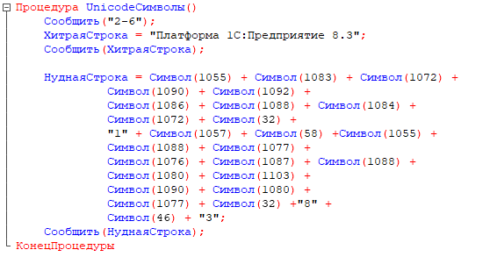

Рисунок 16 – код для задания 2.6

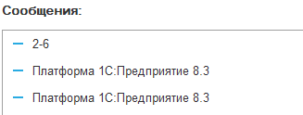

Рисунок 17 – результат запуска кода 2.6

2.7. Вычислите выражение: sin2a + cos2a – 2*a7, где, а – задается в переменной

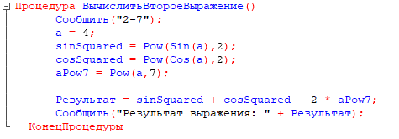

Рисунок 18 – код для задания 2.7

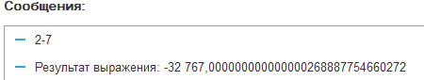

Рисунок 19 – результат запуска кода 2.7

2.8. Вычислить a / b – целую и дробную части

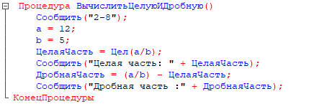

Рисунок 20 – код для задания 2.8

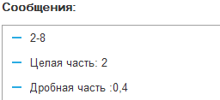

Рисунок 21 – результат запуска кода 2.8

2.9. Из одной и той же даты получить начало и конец года, квартала, месяца, недели, дня, часа, минуты

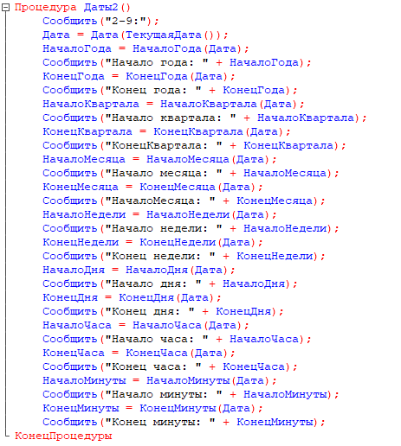

Рисунок 22 – код для задания 2.9

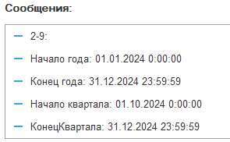

Рисунок 23 – результат запуска кода 2.9 часть 1

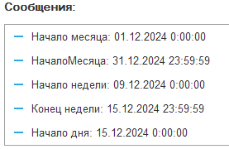

Рисунок 24 – результат запуска кода 2.9 часть 2

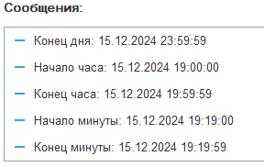

Рисунок 25 – результат запуска кода 2.9 часть 3

2.10. Определить каким по счету днем в году является дата (задается студентом на его выбор).

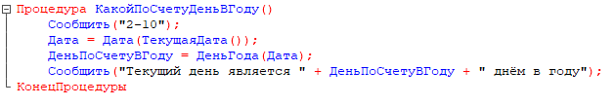

Рисунок 26 – код для задания 2.10



Рисунок 27 – результат запуска кода 2.10

# Вывод

В результате выполнения данной лабораторной работы были изучены ключевые приемы работы с различными типами данных в языке программирования 1С. Основная цель заключалась в исследовании возможностей обработки строк, чисел, дат, а также в применении математических и логических операций, предоставляемых этим языком.

В ходе выполнения задания были проведены следующие действия:

1.Работа со строками:

* Определено количество символов в строке.
* Извлечены подстроки с использованием функций Сред и СтрЗаменить.
* Проведено преобразование регистра символов строки (верхний и нижний регистр).

2.Работа с числами:

* Выполнены округление чисел и выделение их целой части.
* Рассчитаны квадратный корень, натуральный логарифм и произведены вычисления с дробными значениями.

Работа с датами:

* Извлечены текущая дата, год, день, а также номер дня в году.
* Проведены операции получения начала и конца различных временных интервалов (года, месяца, недели, дня).

Работа с выражениями:

* Вычислены сложные математические выражения, включая использование логарифмических и тригонометрических функций.
* Исследована точность расчетов и применение встроенных функций для математического анализа.

Выполнение данной работы помогло глубже понять основные концепции обработки данных в 1С и заложило фундамент для более сложных программных разработок.